EAM2008 基础数据导入工具操作手册
中设设备资产管理系统EAM2008，提供配套的基础数据导入工具，方便用户整理及导入基础数据，从而能更快在设备资产管理系统中开展工作。
本工具支持导入的基础数据只包括：部门设置、设备类别、设备卡片、备件分类、备件目录。

步骤一：整理基础数据

1．数据整理顺序
因为设备卡片的数据中，包括部门和类别的信息，所以在整理基础数据时，应先整理好部门设置和设备类别的数据，确定后，再整理设备卡片数据。
设备卡片中的部门和类别，必需引用已整理好的部门和类别数据，否则就是非法数据，会使数据导入失败。
同样的原因，在整理备件目录数据前，也要先整理好备件分类的数据，并且备件目录中的分类必需引用备件分类数据。

2．数据整理格式
基础数据的整理模板是EXCEL文件
- 模板的第一行为标题行；
- 模板的第二行为字段说明行，说明了各栏目的数据类型和数据长度；
- 模板的第三行起为数据行，各栏目数据的数据类型一定要符合字段说明的要求，数据长度不能超过给定的长度；
- 一个汉字是两个字符；半角的字母、数字、符号是一个字符；全角的字母、数字、符号是二个字符；
- 模板中的栏目如果无对应的数据，可以不填，但“内部ID”栏目一定要有数据且值唯一；

- 部门设置
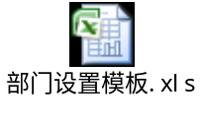
双击上图“部门设置模板.xls”，可打开查看部门设置模板。
  - “部门名称”栏目一定要有数据，不能重复；
  - “内部ID”栏目的数据要求能够反映部门之间的上下级关系，不能重复，具体规则：
A）全部用数字编码，每个级别编码长度4位，从“0001”开始依次编写；
B）下级部门的编码 = 上级部门编码 + 自身本级编码；
C）举例：
内部ID | 部门名称
0001 | 一分厂
00010001 | 一分厂一车间
00010002 | 一分厂二车间
00010003 | 一分厂三车间
0002 | 二分厂
00020001 | 二分厂一车间
00020002 | 二分厂二车间
00020003 | 二分厂财务科
00020004 | 二分厂维修科
  - 数据整理好后，需将第二行整行删除，即删除字段说明行，数据示例：
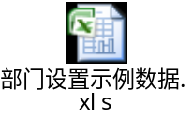
双击上图“部门设置示例数据.xls”，可打开查看部门设置示例数据。

- 设备类别
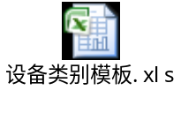
双击上图“设备类别模板.xls”，可打开查看设备类别模板。
  - “类别名称”栏目一定要有数据，不能重复；
  - “内部ID”栏目的数据要求能够反映类别之间的上下级关系，不能重复，方式与部门设置表相同；
  - 数据整理好后，需将第二行整行删除，即删除字段说明行，数据示例：
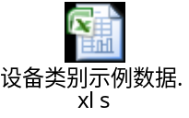
双击上图“设备类别示例数据.xls”，可打开查看设备类别示例数据。

- 设备卡片
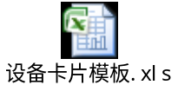
双击上图“设备卡片模板.xls”，可打开查看设备卡片模板。
  - “设备编号”栏目一定要有数据，不能重复；
  - “设备名称”栏目一定要有数据；
  - “使用部门”栏目的数据一定要与部门设置中的“部门名称”栏目数据一致，“设备类别”栏目的数据一定要与设备类别中的“类别名称”栏目数据一致，并且只能选择最下级的类别，不能选择上级和中间级别的类别；
  - 数据整理好后，需将第二行整行删除，即删除字段说明行，数据示例：
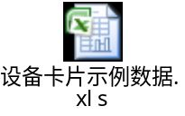
双击上图“设备卡片示例数据.xls”，可打开查看设备卡片示例数据。

- 备件分类
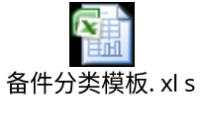
双击上图“备件分类模板.xls”，可打开查看备件分类模板。
  - “分类编码”、“分类名称”栏目一定要有数据，且不能重复；
  - “内部ID”栏目的数据要求能够反映分类之间的上下级关系，不能重复，方式与部门设置表相同；
  - 数据整理好后，需将第二行整行删除，即删除字段说明行，数据示例：
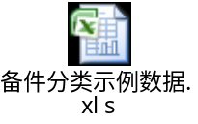
双击上图“备件分类示例数据.xls”，可打开查看备件分类示例数据。

- 备件目录
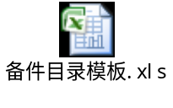
双击上图“备件目录模板.xls”，可打开查看备件目录模板。
  - “备件编号”栏目一定要有数据，不能重复；
  - “备件名称”栏目一定要有数据；
  - “备件分类”栏目的数据一定要与备件分类中的“分类名称”栏目数据一致；
  - 数据整理好后，需将第二行整行删除，即删除字段说明行，数据示例：
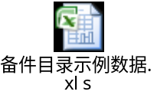
双击上图“备件目录示例数据.xls”，可打开查看备件目录示例数据。

步骤二：另存基础数据
按上述要求整理好的EXCEL文件，全都要另存为文本文件，保存类型为：文本文件(制表符分隔)(*.txt)。如下图：
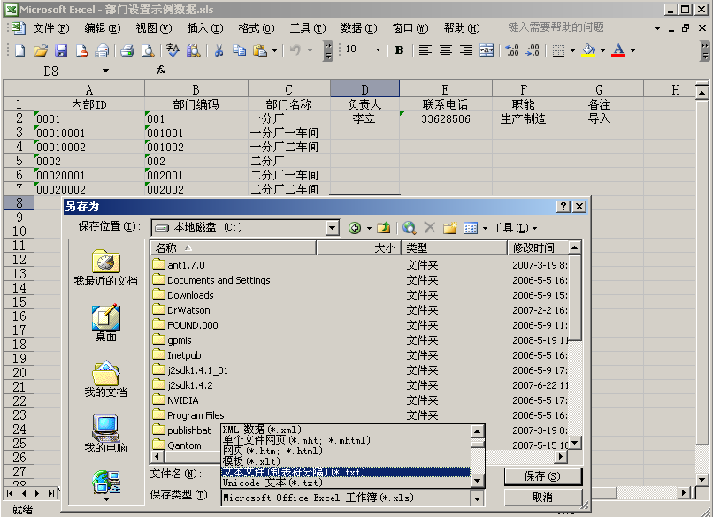
另存时，保存类型，选此项

步骤三：导入基础数据
运行数据导入工具文件夹中的eam_import.exe
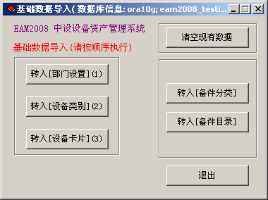
1．点“转入[部门设置]”
注意：导入数据时，必需按照转入按钮上的序号，顺序执行，即，要先导入部门设置、设备类别，然后再导入设备卡片，以避免设备卡片的部门和类别数据无法正确匹配。同样，要先导入备件分类，然后再导入备件目录。
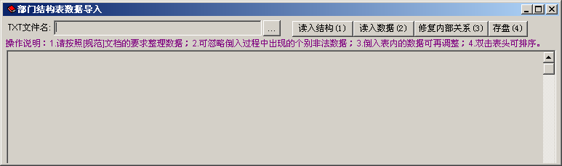
2．点文件选择按钮
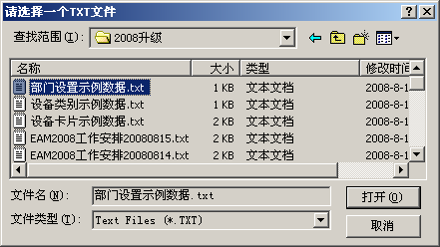
3．选中在步骤二中另存好的部门数据的TXT文件
4．打开
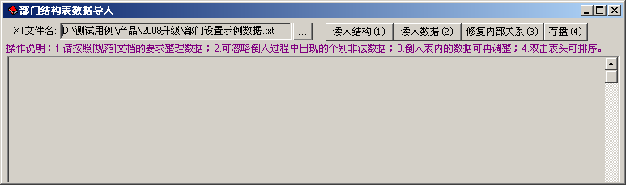
5．点“读入结构”
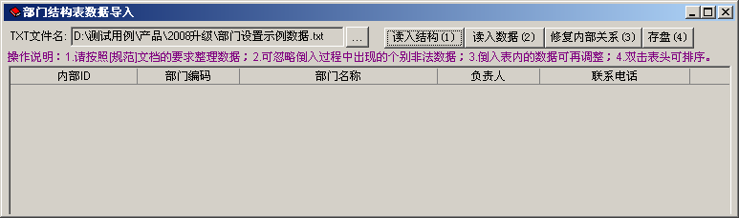
6．点“读入数据”
显示出数据栏目
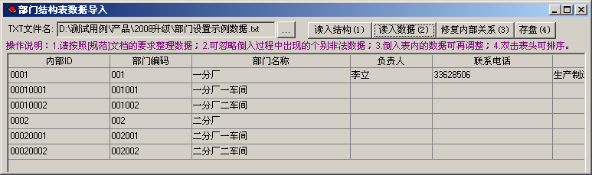
7．点“修复内部关系”
显示出数据内容
操作技巧：
- 读入数据后，如果发现有少数栏目需调整，可直接在数据格中编辑，调整好后，再点“修复内部关系”。
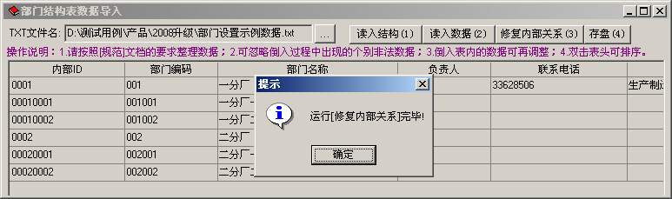
8．点“确定”
9．点“存盘”
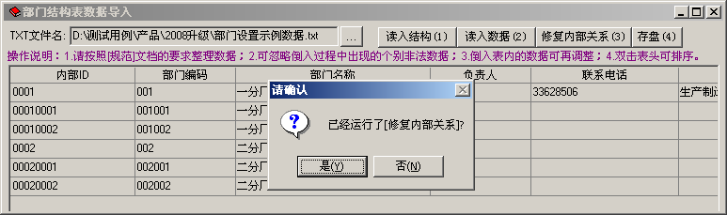
10．点“是”
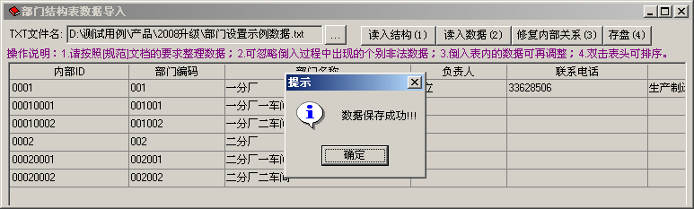
11．点“确定”，部门数据导入成功
设备类别、设备卡片、备件分类、备件目录数据的导入操作与部门设置类似。
特别说明：
- 在数据导入过程中，请按顺序执行各步骤。
- 如果出现个别非法数据，用户可以中断运行，也可以跳过此数据继续运行，对其他的数据不会造成影响。
- 设备卡片的数据较多，可以分批整理，分批导入，第一批设备卡片导入前，必需先导入部门设置和设备类别数据；第二批设备卡片导入时，就不需重复导入部门设置和设备类别。

特别注意：
“清空现有数据”按钮，会清除系统中所有数据，不能轻易使用该按钮，只有在确认系统中所有数据都不需要，才能做此操作，切记切记。

附录：栏目名称与数据类型列表
  - 部门设置表
栏目名称 | 数据类型
内部ID | 字符型(25位)
部门编码 | 字符型(20位)
部门名称 | 字符型(40位)
负责人 | 字符型(20位)
联系电话 | 字符型(30位)
职能 | 字符型(80位)
备注 | 字符型(100位)
  - 设备类别表
栏目名称 | 数据类型
内部ID | 字符型(25位)
类别编码 | 字符型(20位)
类别名称 | 字符型(40位)
类别说明 | 字符型(80位)
  - 设备卡片表
栏目名称 | 数据类型
内部ID | 字符型(25位)
设备编号 | 字符型(20位)
资产编号 | 字符型(20位)
设备名称 | 字符型(40位)
设备型号 | 字符型(40位)
设备规格 | 字符型(40位)
设备类别 | 字符型(40位)
使用部门 | 字符型(40位)
安装地点 | 字符型(60位)
制造厂 | 字符型(40位)
出厂年月 | 日期型
出厂编号 | 字符型(20位)
图号 | 字符型(20位)
启用年月 | 日期型
立卡年月 | 日期型
abc分类 | 字符型(10位)
财务分类 | 字符型(30位)
原值 | 数值型（可带小数）
使用年限 | 正整数
年折旧率 | 数值型（可带小数）
净残值比例 | 数值型（可带小数）
特种设备属性 | 字符型(30位)
初始截止累计折旧 | 数值型（可带小数）
初始截止折旧日期 | 日期型
备注 | 字符型(200位)
制造国别 | 字符型(40位)
供货商 | 字符型(40位)
生产能力 | 字符型(40位)
功率(千瓦) | 数值型（可带小数）
装机容量（台） | 正整数
材质 | 字符型(40位)
安装及杂费 | 数值型（可带小数）
单价 | 数值型（可带小数）
重量(吨) | 数值型（可带小数）
外型尺寸 | 字符型(40位)
设备类型 | 字符型(40位)
资产来源 | 字符型(20位)
技术水平 | 字符型(30位)
完好状态 | 字符型(10位)
复杂系数f机 | 数值型（可带小数）
复杂系数f电 | 数值型（可带小数）
主机编码 | 字符型(20位)
设备主次 | 字符型(1位)
设备属性 | 字符型(10位)
生产用途 | 字符型(1位)
标准名称 | 字符型(40位)
责任人 | 字符型(40位)
工艺位号 | 字符型(20位)
说明：日期格式：2004-01-01，金额单位：元，比率单位：%。
  - 备件分类表
栏目名称 | 数据类型
内部ID | 字符型(25位)
分类编码 | 字符型(20位)
分类名称 | 字符型(40位)
备注 | 字符型(80位)
备件材料区别 | 字符型(1位)
  - 备件目录表
栏目名称 | 数据类型
内部ID | 字符型(25位)
备件编号 | 字符型(20位)
备件名称 | 字符型(40位)
型号 | 字符型(40位)
规格 | 字符型(40位)
备件分类 | 字符型(40位)
材质 | 字符型(20位)
计量单位 | 字符型(10位)
单重 | 数值型（可带小数）
最高储备量 | 数值型（可带小数）
最低储备量 | 数值型（可带小数）
图号 | 字符型(20位)
ABC分类 | 字符型(1位)
备注 | 字符型(80位)

